CASO DE USO 2: Consultar errores reportados

TRAZO GRUESO:

* Perfil: Tester, Desarrollador, Administrador (Consultor de Bugs).
* Escenarios:
* El **Consultor de Bugs** selecciona el/los filtros de búsqueda (por producto, por prioridad, por criticidad, por usuario asignado, rango de fechas y estado). El sistema busca y muestra los resultados en una grilla ordenados por fecha de creación (por defecto se muestran los 20 errores más recientes).

Además, para cada bug listado el sistema permite consultar el detalle completo de datos incluyendo el historial de intervenciones hasta el momento, se llama al caso de uso: *Consultar detalle de error reportado.*

* El sistema no encuentra resultados para la combinación de criterios solicitados. Se informa la situación y se limpian los criterios de consulta ingresados.

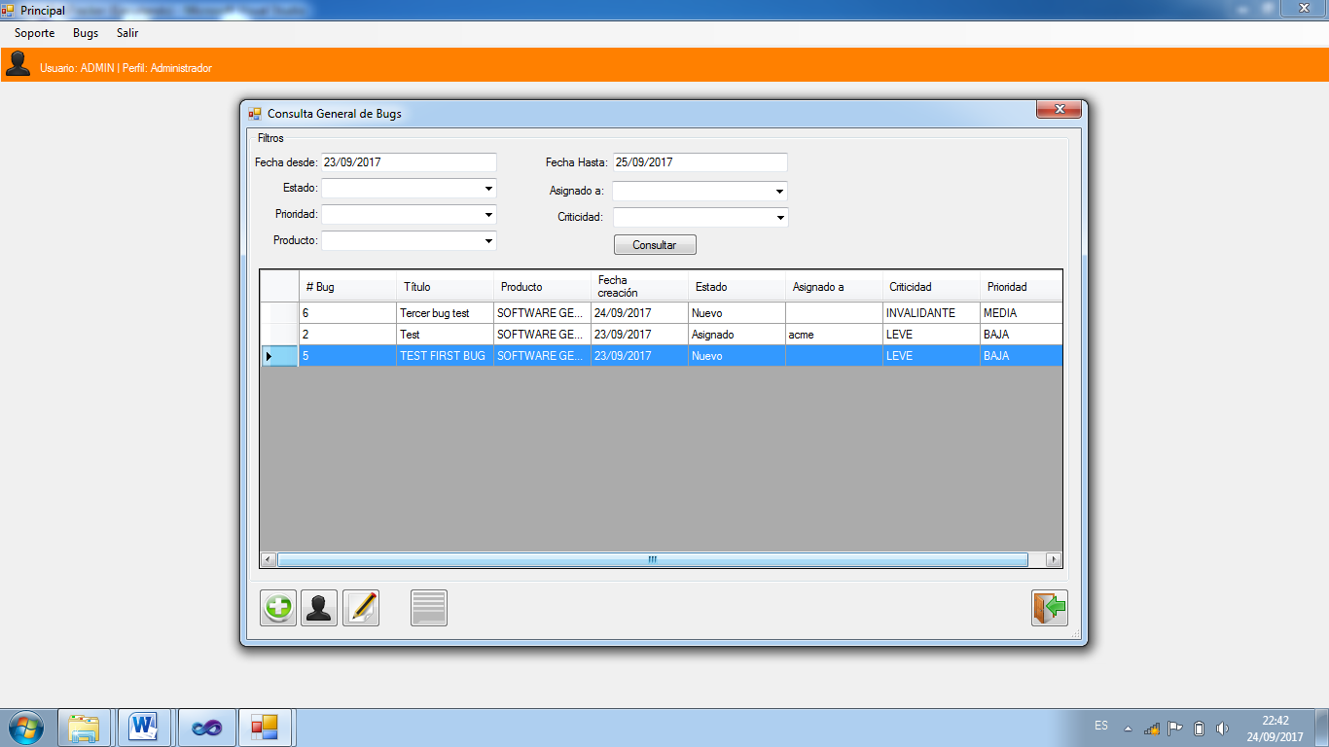DISEÑO DE INTERFAZ

Notas:

* Inicialmente solo las opciones: **Consultar**, **Nuevo** y **Salir** se encuentra habilitadas.
* Las opciones: **Consultar detalle**, **Asignar y Editar** solo se habilitan si una fila es seleccionada.